# 声学多普勒效应

陈依皓

（北京师范大学 物理学系，北京 100875）

**摘 要**: 本次的实验目的是：了解多普勒效应的原理与应用，验证多普勒频移公式，了解正交解调的原理。

**关键词：**声学，多普勒效应，正交解调

**中图分类号：**Oxx  **文献识别码：A 文章编号：**1000-0000(0000)00-0000-00

## 1 引 言

人们把波源与观察者的相对运动导致的接收频率与发射频率不同的现象称为多普勒效应，本实验将验证超声波的多普勒效应。

## 2 实验原理

### 2. 1 声学多普勒效应

为简单起见，我们只考虑一维多普勒效应。

经过简单推导，我们有

$$f_{o}=\frac{v-v_{o}}{v - v_{s}}f_{s}=\frac{1-\frac{v_{o}}{v}}{1 -\frac{v_{s}}{v}}f_{s}$$

$$v为介质中声速，声源和观察者相对介质的速度为 v_{s} 和 v_{o}，f_{s}为声源发声频率$$

当 $\left|v_{0}\right|, \left|v_{s}\right|≪v$ 时

$$f_{0}=(1+\frac{v_{s}-v_{0}}{v})$$

### 2. 2 频率差测量

当声源和观察者的速率远小于声速时，多普勒频移不够大，直接测量接收信号的频率存在精确度上的困难，直接测量多普勒频移 $∆f≡f_{o}-f_{s}$ 会更方便。

本实验使用正交解调器测量两个正弦信号的频率差。

正交解调器的工作方式是：设调频信号的中心频率为 ${ f}_{0}$，将调频信号分别与 $sin\left(2πf_{0}t\right)$ 和 $cos\left(2πf_{0}t\right)$ 相乘，分别经过低通滤波，得到信号 $X\left(t\right)$ 和 $Y(t)$

设接收到的信号为 $sin[2π(f_{0}+∆f)t+φ]，|∆f|≪f_{0}$

经过低通滤波器之后，

$$X(t) =\frac{1}{2}cos(2π∆ft+φ)$$

类似的，正交解调器的第二个输出

$$Y(t)=\frac{1}{2}sin(2π∆ft+φ)$$

根据两个输出信号可以得到∆𝑓。

首先 $X\left(t\right)$ 和 $Y\left(t\right)$ 的频率都等于 $\left|∆f\right|$；

其次， $∆f$ 的正负号可以根据𝑋 $(t)$ 与 $Y (t)$ 的相位差 $∆φ$ 得到

如果 $∆f > 0，∆φ = π/2，如果 ∆f < 0，∆φ = -π/2$

## 3 实验结果及分析

### 3.1 利用相位法测量声速

将超声发生器和超声接收器朝向相对等高，移动小车改变接收器的位置，接收信号与发射信号的相位差随之改变。

接收器与发射器的距离每改变声波的波长 $λ$，相位差就改变 $2π$，再由

$$v=fλ$$

即可求得声速

我们移动小车，相位每改变 $10π 记录一次 ，记录多个位置$。

|  |  |
| --- | --- |
| 小车位置 $x /cm$ | |
| $$54.75$$ | $$67.85$$ |
| $$50.40$$ | $$63.45$$ |
| $$46.15$$ | $$59.10$$ |
| 声波频率 $f/Hz$ | |
| $$40000$$ | |

线性拟合如图

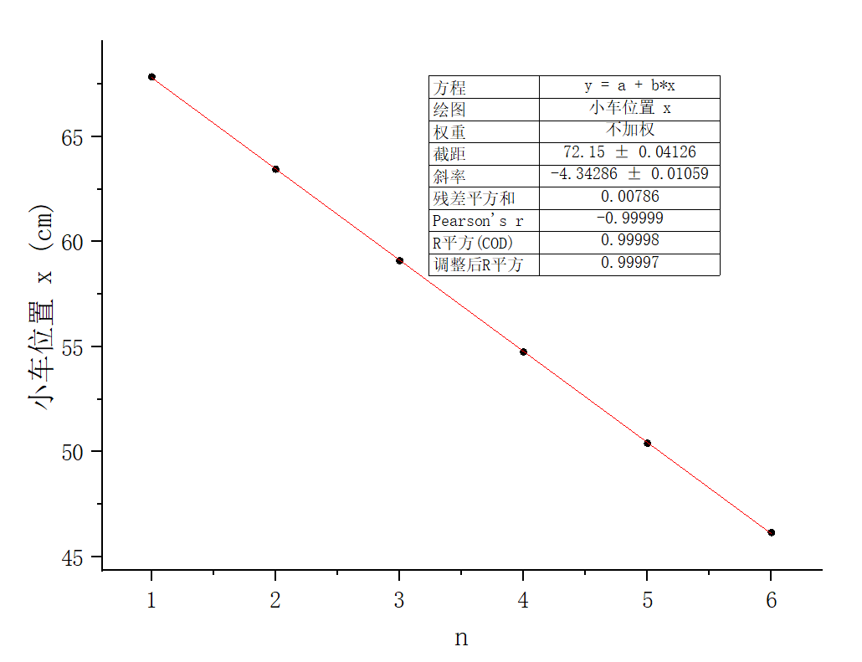

由图可知

$$5λ=4.343 cm$$

计算得

$$v=347.432 m/s$$

### 3.2 验证正交解调器的功能

从信号发生器引出一个频率在 $40kHz$ 附近的正弦波输入实验箱的超声接收端口。把两个

解调信号 $X(t)$ 和 $Y\left(t\right)$ 分别接入示波器 $CH1$ 和 $CH2$，测量这两个信号的频率和相位差。

验证正交解调器的功能。

|  |  |  |
| --- | --- | --- |
| 输入频率 $f/Hz$ | 相位差/ $°$ | $$Δf/Hz$$ |
| $$39000$$ | $$90.21$$ | $$1000$$ |
| $$39300$$ | $$89.76$$ | $$699.6$$ |
| $$39600$$ | $$89.76$$ | $$399.8$$ |
| $$39900$$ | $$89.98$$ | $$99.81$$ |
| $$40200$$ | $$-89.8$$ | $$200.2$$ |
| $$40500$$ | $$-90.3$$ | $$500.2$$ |
| $$40800$$ | $$-90.5$$ | $$800.19$$ |

数据符合预期，正交解调器的功能正常

### 3.3 验证多普勒频移公式

改变接收器 $\left(小车\right)$ 的速度，以改变超声发射器与接收器相对速度 $v_{so}$，测量接收频率 ${ f}_{o}$ 相对发射频率 $fs$ 的差值 $Δf =f_{o}-f_{s}$，验证多普勒频移公式。小车速度由光电门测量 ${ v}_{so}=D/Δt$，遮光部件长度 $D=100mm$

当小车远离接收器时

|  |  |  |
| --- | --- | --- |
| 挡光时间差 $Δt/ms$ | $$v_{so}(m/s)$$ | 多普勒频移 $$∆f/Hz$$ |
| $$91.4$$ | $$1.094$$ | $$123.67$$ |
| $$111.0$$ | $$0.901$$ | $$104.48$$ |
| $$125.8$$ | $$0.795$$ | $$91.38$$ |
| $$160.2$$ | $$0.624$$ | $$71.72$$ |
| $$237.0$$ | $$0.422$$ | $$48.28$$ |

使用正比模型 $Δf=kv_{so}$ 拟合测量数据

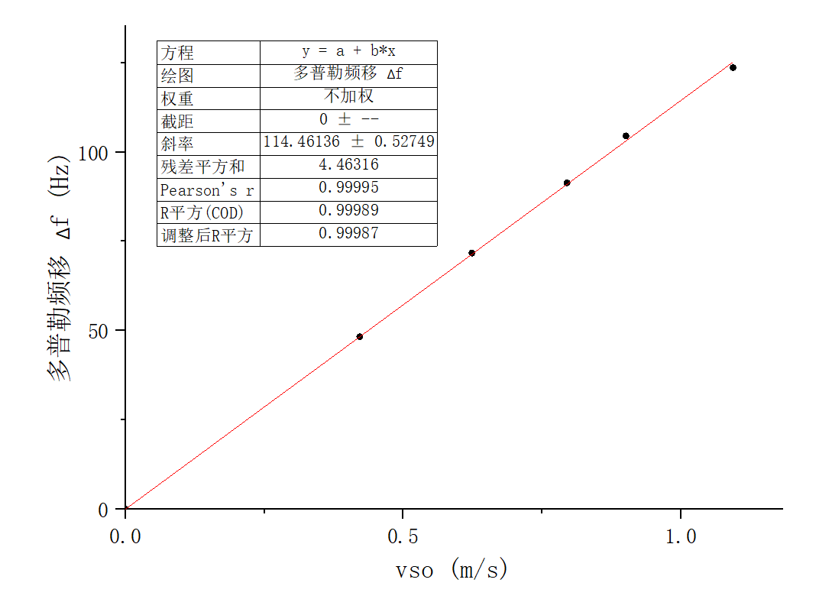

得 $k_{远离}=114.46 m^{-1}$

当小车靠近接收器时

|  |  |  |
| --- | --- | --- |
| 挡光时间差 $Δt/ms$ | $$v_{so}(m/s)$$ | 多普勒频移（靠近） $$∆f/Hz$$ |
| $$90.7$$ | $$1.102$$ | $$124.64$$ |
| $$104.2$$ | $$0.960$$ | $$107.23$$ |
| $$126.0$$ | $$0.794$$ | $$88.65$$ |
| $$160.2$$ | $$0.624$$ | $$69.64$$ |
| $$236.0$$ | $$0.424$$ | $$47.78$$ |

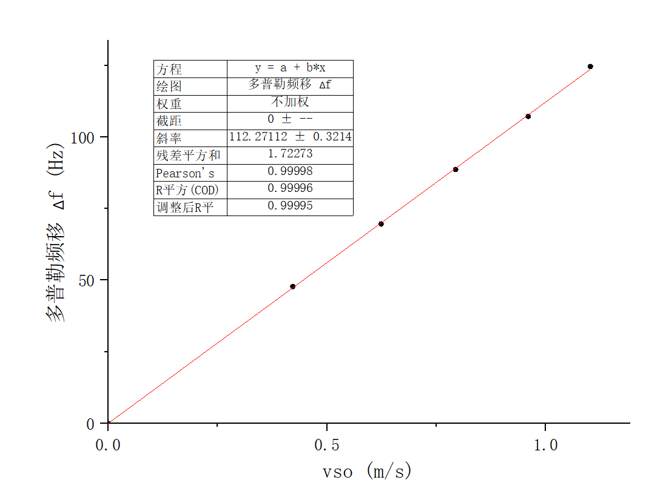

得 $k_{靠近}=112.27{ m}^{-1}$

多普勒频移的理论值为

$$k_{理论}=\frac{f_{s}}{v}=\frac{40000Hz}{347.432m/s}=115.13{ m}^{-1}$$

计算相对误差

$$\frac{{|k}_{远离}-k_{理论}| }{k_{理论}}=0.58\%$$

$$\frac{|k_{靠近}-k_{理论}| }{k_{理论}}=2.48\%$$

考虑示波器的测量精度与周遭环境对声波的影响，相对误差在可接受范围内。

### 3.4 利用开普勒频移测量速度

将一块金属屏替代接收器安装在小车上；把接收器安装到发射器下方的支架上，二者都指向小车。 $当小车以速度{ v}_{t} 靠近接收器时，虚声源的速度为2v_{t}，对应多普勒频移Δf=\frac{2v_{t}}{v}f_{s}$

$测出Δf，则{ v}_{t}=\frac{Δf}{2f_{s}}v$

|  |  |
| --- | --- |
| $$小车测量速度 v_{c} (m/s)$$ | $$多普勒频移Δf/Hz$$ |
| $$1.102$$ | $$248.139$$ |
| $$0.960$$ | $$213.675$$ |
| $$0.794$$ | $$179.533$$ |
| $$0.624$$ | $$141.844$$ |
| $$0.424$$ | $$98.039$$ |
| $$小车计算速度 v_{t} (m/s)$$ | $$相对误差 Δv$$ |
| $$1.078$$ | $$2.26\%$$ |
| $$0.928$$ | $$3.45\%$$ |
| $$0.780$$ | $$1.83\%$$ |
| $$0.616$$ | $$1.30\%$$ |
| $$0.426$$ | $$0.42\%$$ |

相对误差在可接受范围内，注意到随着小车速度的增大，相对误差亦有增大趋势，考虑是小车的运动造成介质的扰动。

## 4 复习思考题

**在迈克尔孙干涉仪实验中，当匀速移动一个反射镜时，可以看到干涉光强周期性明暗变化。有人用多普勒效应来解释这个现象：移动的虚光源产生频移，然后与另一路频率不变的光叠加产生拍。**

**用这种观点计算干涉光强变化的频率，并与通常根据光的干涉计算的结果比较。**

在迈克尔孙干涉仪中，光线通常会沿两个不同的路径传播，然后在干涉仪的分束器处重新合并。一个路径包括反射镜的来回运动，另一个路径则不包括运动。

对于包括反射镜运动的路径 $f'=\frac{v}{v - v_{s}}f ≈(1+\frac{v_{s}}{v})f$，考虑两路光束的相对频率差 $f'-f=Δf=\frac{v_{s}}{v}f$

在迈克尔孙干涉仪实验中，反射镜每移动一个波长，光强变化一个周期 $:Δf=\frac{v_{s}}{λ}=\frac{v_{s}}{v}f$

两者结果相同

## 参考文献

[1] 北京师范大学物理实验教学中心. 普通物理实验讲义Ⅱ，2023

**Acoustic doppler effect**

CHEN Yi-hao

(Department of Physics，Beijing Normal University，Beijing 100875，China)

**Abstract:** The purpose of this experiment is to understand the principle and application of Doppler effect, verify the Doppler frequency shift formula, and understand the principle of orthogonal demodulation.

**Key words:** acoustics, doppler effect, quadrature demodulation